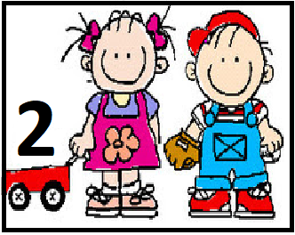

***Continuidad Pedagógica.***

***Secuencia Didáctica:* ¡**A confeccionar juegos y a jugar!

***Fundamentación:*** Las actividades lúdicas dentro del nivel inicial son de indiscutible valor, dado que, como todos sabemos, el juego es una de las actividades fundamentales de la infancia. El niño, a partir del juego, entre otros aspectos, se expresa, aprende, se comunica consigo mismo y con otros –pares y adultos- crea e interactúa con el medio. El juego involucra al niño desde lo corporal, afectivo, cognitivo, cultural, social, etc.

¡Hola! ¿Cómo están….esperamos que muy bien…?

Queremos compartirles nuevas actividades, para que aprendan un poquito más, divirtiéndose.

**Les dejamos un video donde explicamos cuales son las actividades que vamos a realizar juntos.**

<https://youtu.be/jsk_9DBuRs0>

Pueden enviarnos fotos o videos, nos encanta recibirlas.

¡Les mandamos un beso grande!

***Lunes***

Además practicar conceptos matemáticos, jugar al dominó tiene muchos beneficios y estimula muchas capacidades cognitivas a niños y mayores. Estimula los procesos cognitivos básicos de percepción visual, atención y memoria.

Confeccionarán un Dominó de frutas con diferentes materiales.

Pueden utilizar: cartón, papeles de colores, hojas blancas, fibras, lápices, crayones, nplasticola, tijera, etc.

También podrán imprimir las fichas que les enviamos, los niños podrán dibujar o pintar.

**Les compartimos un video que preparamos con las Seños, donde explicamos cómo se juega**.

<https://youtu.be/dW7Q9KoGero>

Antes comenzar a jugar reconocerán las frutas, las nombraran y nos contaran si les gusta alguna.

[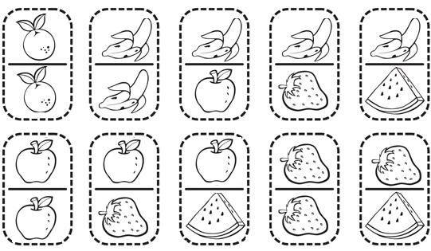](https://www.google.com.ar/url?sa=i&url=https://www.pinterest.es/pin/664632857478458410/&psig=AOvVaw1OTM1Ithcz3a0M1pl1R3V3&ust=1601142330799000&source=images&cd=vfe&ved=0CAIQjRxqFwoTCICOmpLuhOwCFQAAAAAdAAAAABAD)

[](https://www.google.com.ar/url?sa=i&url=https://www.pinterest.es/pin/664632857478458410/&psig=AOvVaw1OTM1Ithcz3a0M1pl1R3V3&ust=1601142330799000&source=images&cd=vfe&ved=0CAIQjRxqFwoTCICOmpLuhOwCFQAAAAAdAAAAABAD)

***Martes.***

Jugamos con los colores.

Para confeccionar el juego podrán utilizar los materiales que tengan en sus hogares o podrán imprimir las imágenes que les enviamos.

Confeccionar 4 manzanas de color verde, rojo, amarillo y azul (pintarlas, dibujarlas), colocarlas en un pote o caja de zapatos.

También vamos a confeccionar un dado en cada cara le coloran el color verde, el rojo, el amarillo y el azul (dos colores se repiten). Podrán pintarlos con temperas, fibras, crayones, etc. o podrán trozar papeles de cada color y pegarlos.

Cada jugador tira el dado y deberá buscar en el pote la manzana del color que salió. Lo pueden repetir las veces que lo deseen. ¡A divertirse!

**Les compartimos el video que armamos con las Seños donde explicamos cómo se juega**.

<https://youtu.be/Cc-afpIltDI>

[](https://www.google.com.ar/url?sa=i&url=https://www.pinterest.es/pin/355925176795434639/&psig=AOvVaw0C806cI6IRm6TvMGF3-naw&ust=1601143626673000&source=images&cd=vfe&ved=0CAIQjRxqFwoTCPjyrfvyhOwCFQAAAAAdAAAAABAD) [](https://www.google.com.ar/url?sa=i&url=https://www.pinterest.es/pin/355925176795434639/&psig=AOvVaw0C806cI6IRm6TvMGF3-naw&ust=1601143626673000&source=images&cd=vfe&ved=0CAIQjRxqFwoTCPjyrfvyhOwCFQAAAAAdAAAAABAD)

[](https://www.google.com.ar/url?sa=i&url=https://www.pinterest.es/pin/355925176795434639/&psig=AOvVaw0C806cI6IRm6TvMGF3-naw&ust=1601143626673000&source=images&cd=vfe&ved=0CAIQjRxqFwoTCPjyrfvyhOwCFQAAAAAdAAAAABAD) [](https://www.google.com.ar/url?sa=i&url=https://www.pinterest.es/pin/355925176795434639/&psig=AOvVaw0C806cI6IRm6TvMGF3-naw&ust=1601143626673000&source=images&cd=vfe&ved=0CAIQjRxqFwoTCPjyrfvyhOwCFQAAAAAdAAAAABAD)

[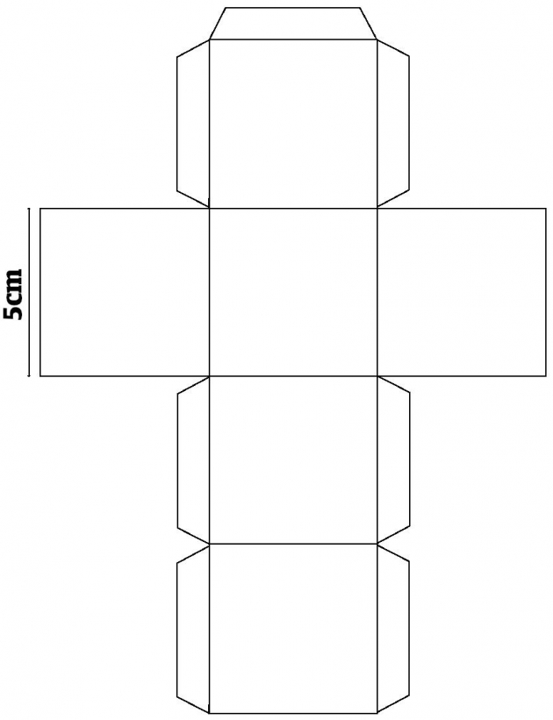](https://www.google.com.ar/url?sa=i&url=http://www.imagui.com/a/molde-de-dado-para-imprimir-TA6GkBoyy&psig=AOvVaw3n6QbrWdfH64OhooAQRK1r&ust=1601143719238000&source=images&cd=vfe&ved=0CAIQjRxqFwoTCKiSu6nzhOwCFQAAAAAdAAAAABAD)

***Miércoles***

Bloques de cartón:

Vamos a confeccionar los bloques con cajitas de remedios vacías, con cajas de alimentos vacías o con rollos de papel higiénico o servilletas vacíos.

Pintaran las cajas y/o rollos con diferentes colores, siempre usando el rojo, verde, azul y amarillo. Dejarlos secar y luego a construir.

**Les compartimos un video que preparamos con las Seños, donde les mostramos como quedaron nuestros bloques.**

<https://youtu.be/-4CecaWBjlo>

[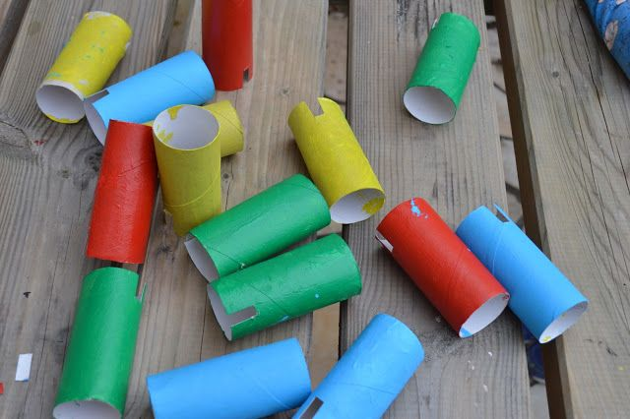](https://www.google.com.ar/url?sa=i&url=https://www.pinterest.es/pin/384143043187849220/&psig=AOvVaw0Lq2K5n-eETy-MsuUJKSrA&ust=1601144493106000&source=images&cd=vfe&ved=0CAIQjRxqFwoTCJCPm572hOwCFQAAAAAdAAAAABAT)

[](https://www.google.com.ar/url?sa=i&url=http://masymasmanualidades.blogspot.com/2018/12/usando-cajas-de-cereal-para-crear.html&psig=AOvVaw1y82JAKKI54xP7_q462e7_&ust=1601144658411000&source=images&cd=vfe&ved=0CAIQjRxqFwoTCPi74PL2hOwCFQAAAAAdAAAAABAO)

***Jueves***

¡A embocar!

Realizar un hueco en una caja grande, se puede pintar o adornarla como quieran.

Se utilizaran las pelotitas de pelotero y si no tienen podrán confeccionarlas con papel de diario o revista y cinta.

Pueden utilizar un palo de escoba, escobillón, palo de jockey o pueden empujar con los pies o las manos.

¡A embocar y contar cuantas pelotas entran!

**Les compartimos un video que preparamos con las Seños**

<https://youtu.be/cyS1IXBicVQ>

[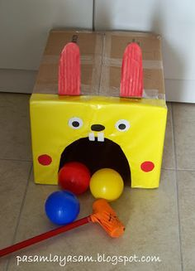](https://www.google.com.ar/url?sa=i&url=https://www.pinterest.es/pin/842454674019351120/&psig=AOvVaw3DuLpgHBiJGeY6yxvEzciD&ust=1601144953906000&source=images&cd=vfe&ved=0CAIQjRxqFwoTCLC_nPr3hOwCFQAAAAAdAAAAABAP)

***Viernes***

Seleccionarán un lugar de sus hogares para guardar los juegos que confeccionaron y jugarán las veces que lo deseen.

Confeccionaran un cartel con diferentes materiales para adornar ese lugar.

¡A divertirse jugando!

¡Les mandamos un beso grande!

Seño Lore, Naty, Denisa y Agus